Методичні рекомендації до використання кросворду
« Регіональний ландшафтний парк "Клебан-Бик"»
Ігрові методи багатопланові, і кожен з них сприяє виробленню певної навички. Кросворд - найпоширеніша інтелектуальна гра у світі, яка цікава не тільки дорослим, але й дітям. Розв’язування кросвордів сприяє розвитку мислення, пам′яті, уваги, закріпленню знань, перевірці їх якості, набуттю навичок. Вони мають велике значення для активізації пізнавальної діяльності учнів початкових класів.
Пропоную кросворд « Регіональний ландшафтний парк "Клебан-Бик"»
Тема: Вивчення природи рідного краю, збереження екології.
Мета: Познайомити дітей з історією рідного краю. Вчити визначати логічну послідовність подій, милуватися красою рідного краю. Розвивати екологічну грамотність.
Пропоную даний вид роботи використовувати при вивченні предмету «Я досліджую світ» у 3 та 4 класі НУШ. Теми тижнів: «У рідному краї», «Бережемо довкілля», «Досліджуємо свій край», «Доісторична епоха».
Розгадування кросвордів можна проводити на уроках, вони можуть бути елементами домашніх завдань, позаурочних занять, їх можна використовувати також у вільний від навчання час. Кросворд стане у нагоді вихователям груп продовженого дня. Питання кросворду укладені відповідно до вікових особливостей учнів початкової школи.

Кросворд .
Регіональний ландшафтний парк "Клебан-Бик".
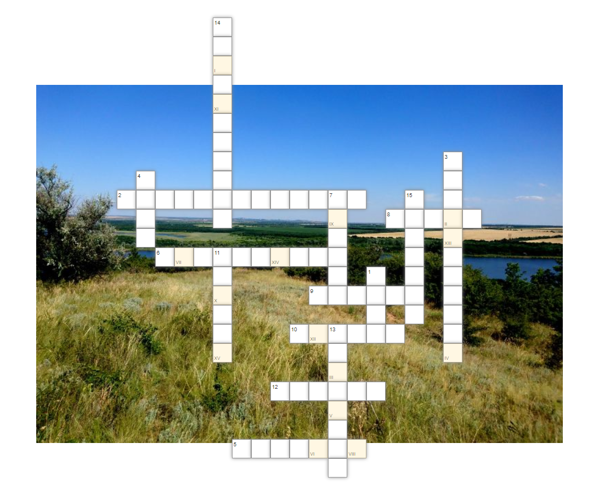
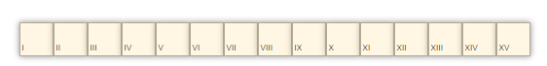
(слова- рішення, Донецька область)

Завдання.
1. «Клебан-Бик» — регіональний ландшафтний ... (парк)
2. Він розташований біля міста ... (Костянтинівка)
3. Особливу цінність на території парку має Клебан-Бицьке ... (водосховище)
4. Понад 300 млн років тому це було неглибоке ... (море)
5. Територія парку тісно пов'язана з історією Запорізького ... (Війська)
6. Улюблені об‘єкти для фотографування - паркові ... (скульптури)
7. Рослина, розповсюджена на степових ділянках. (ковила)
8. Нібито гірська місцевість по обидва береги водосховища лежить в гирлі
річки ... (Бичок)
9. Поширений вид метелика, занесеного до Червоної книги України. (махаон)
10. Отруйна змія невеликих розмірів, занесена до Червоної книги України. Степова ... (гадюка)
11. Найкрасивіший вид царства пернатих, занесений до Червоної книги України. (лебідь)
12. Назва однієї з екостежок - "Скам'янілі ..." (дерева)
13. Місць, де є давні скам'янілі дерева, як виявилося, у світі всього два . Це штат Аризона у США, і ... область в Україні (Донецька)
14. Один з пам'ятників парку - виходи на поверхню давніх гірських порід, яким 290-295 мільйонів років, називають Клебан-Бикське ... (відслонення)
15. Рідкісний вид рослини, який занесений до Червоної книги України та Європейського червоного списку. - донецька ... (шипшина)

